Отчёт по лабораторной работе №6

Модель хищник–жертва

Козлов Всеволод Павлович НФИбд-02-22

Содержание

Список иллюстраций

Список таблиц

# 1 Цель работы

Реализовать модель хищник-жертва в xcos и OpenModelica.

# 2 Задание

1. Реализовать модель хищник-жертва в xcos.
2. Реализовать модель хищник-жертва в xcos с помощью блока Modelica.
3. Реализовать модель хищник-жертва в OpenModelica.

# 3 Выполнение лабораторной работы

Установил контекст в xcos (рис. 1)

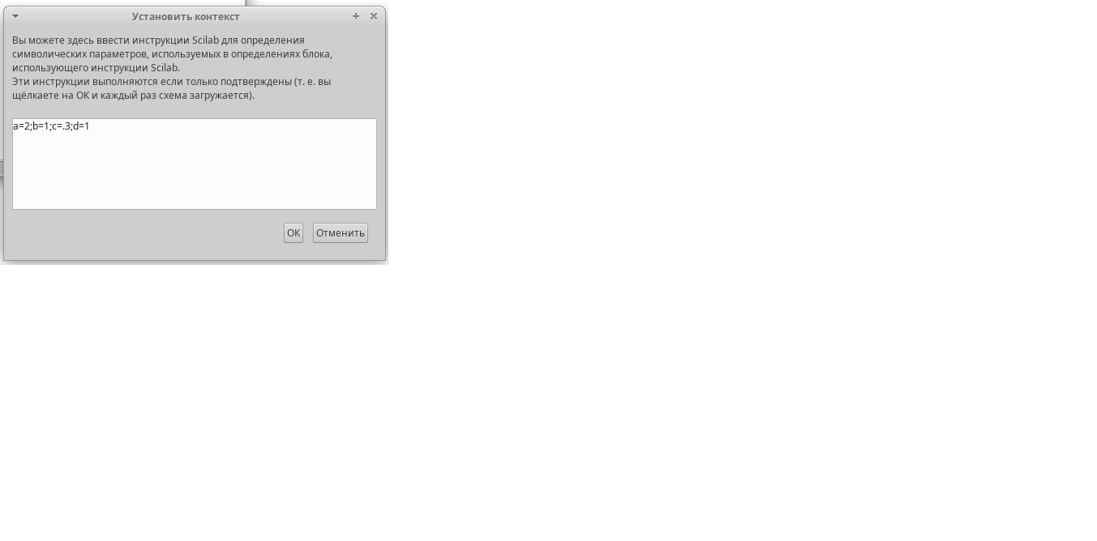

Рис. 1: Контекст в xcos

Построил модель хищник-жертва в xcos (рис. 2)

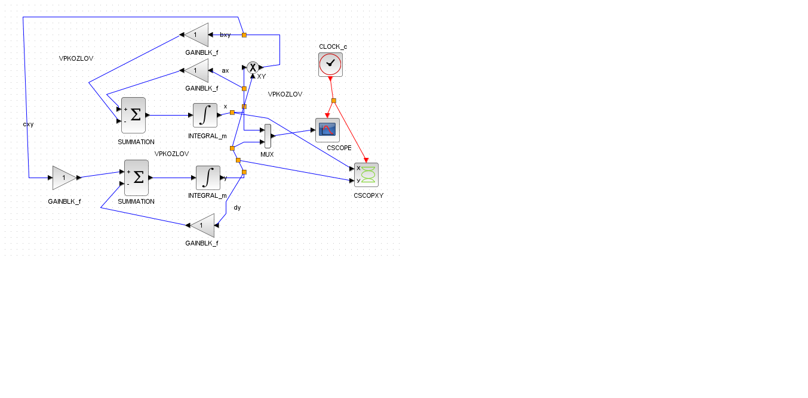

Рис. 2: Модель хищник-жертва в xcos

Поменял параметры блоков интегрирования (рис. 3)

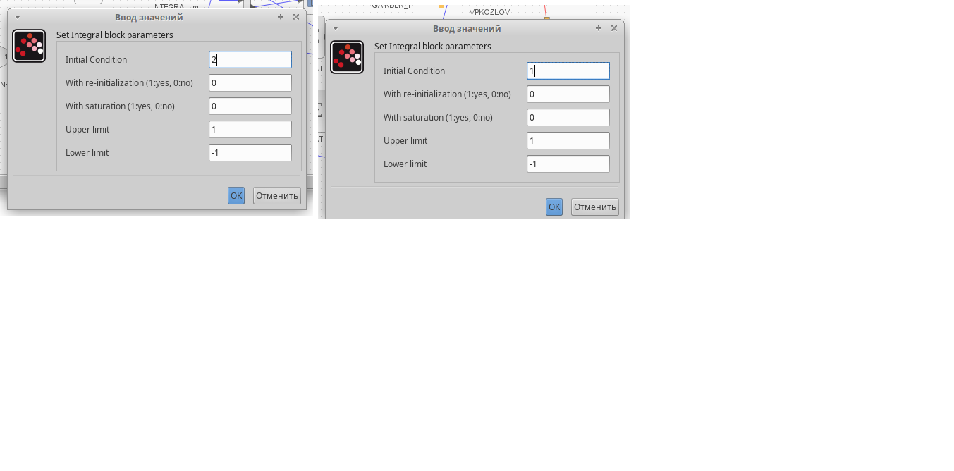

Рис. 3: Параметры блоков интегрирования

Получил график динамики изменения численности хищников и жертв модели Лотки-Вольтерры (рис. 4)

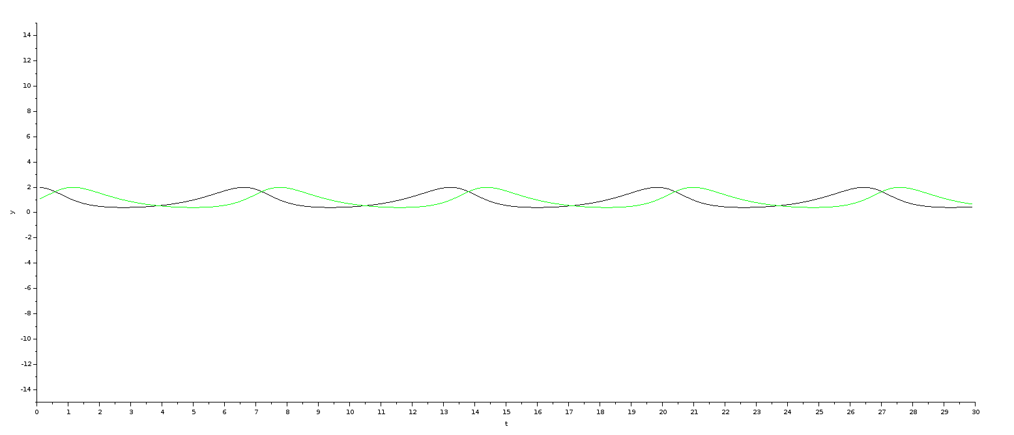

Рис. 4: График динамики изменения численности хищников и жертв

Получил фазовый портрет модели Лотки-Вольтерры (рис. 5)

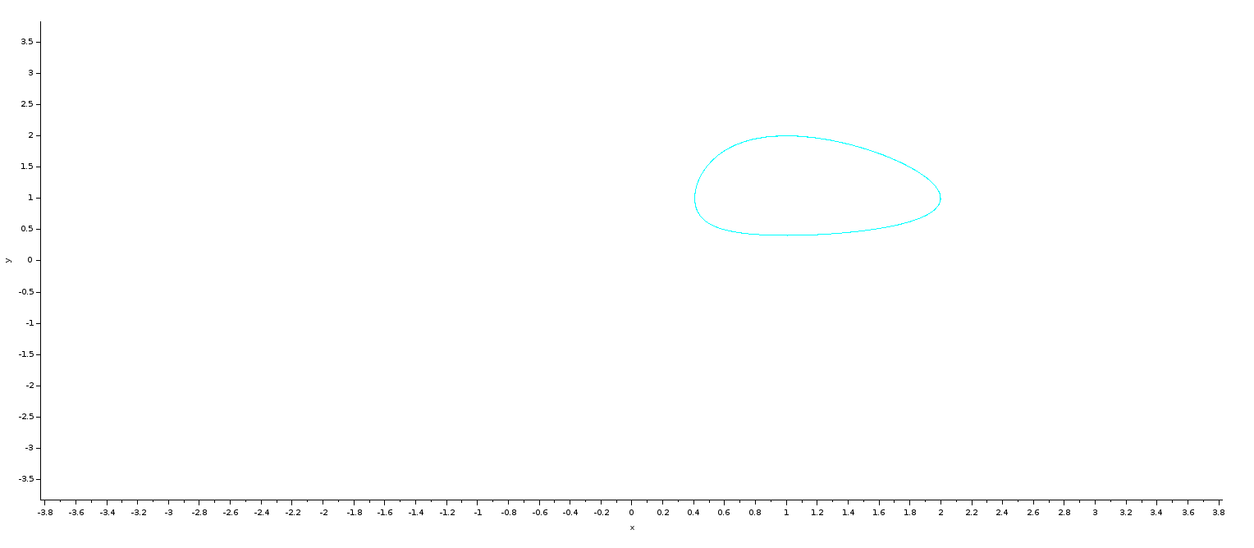

Рис. 5: Фазовый портрет модели Лотки-Вольтерры

Построил модель хищник-жертва в xcos с помощью блока Modelica (рис. 6)

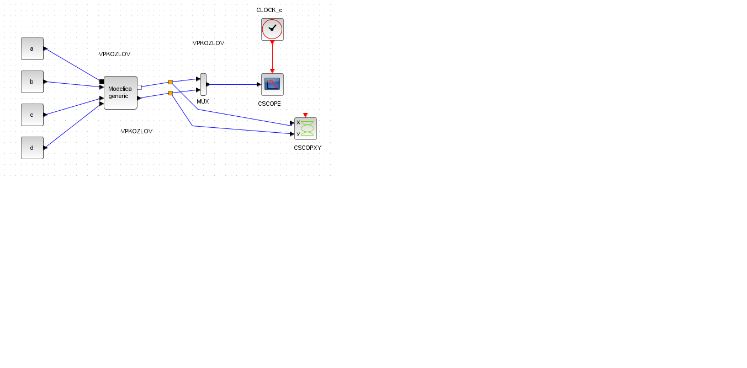

Рис. 6: Модель хищник-жертва в xcos с помощью блока Modelica

Изменил параметры блока Modelica (рис. 7)

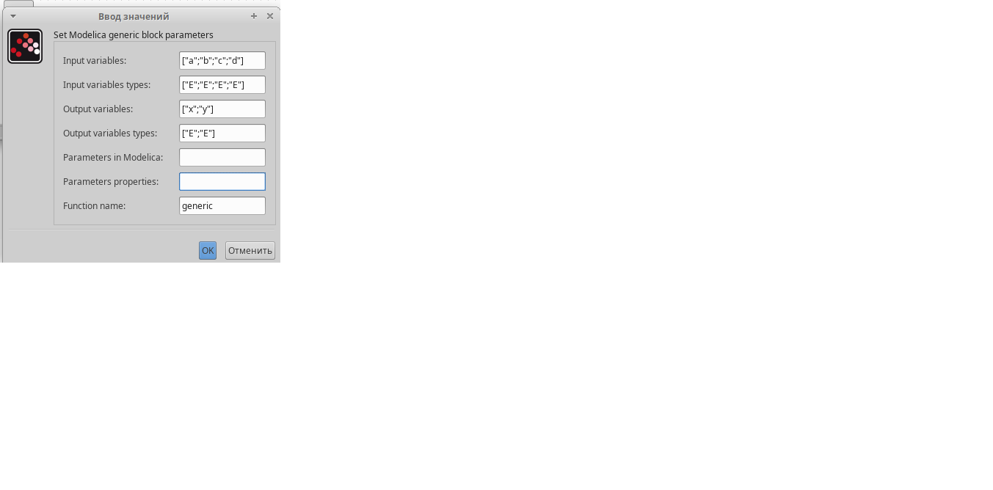

Рис. 7: Параметры блока Modelica

Записал код для блока Modelica (рис. 8)



Рис. 8: Код для блока Modelica

Получил аналогичный график динамики изменения численности хищников и жертв модели Лотки-Вольтерры (рис. 9)

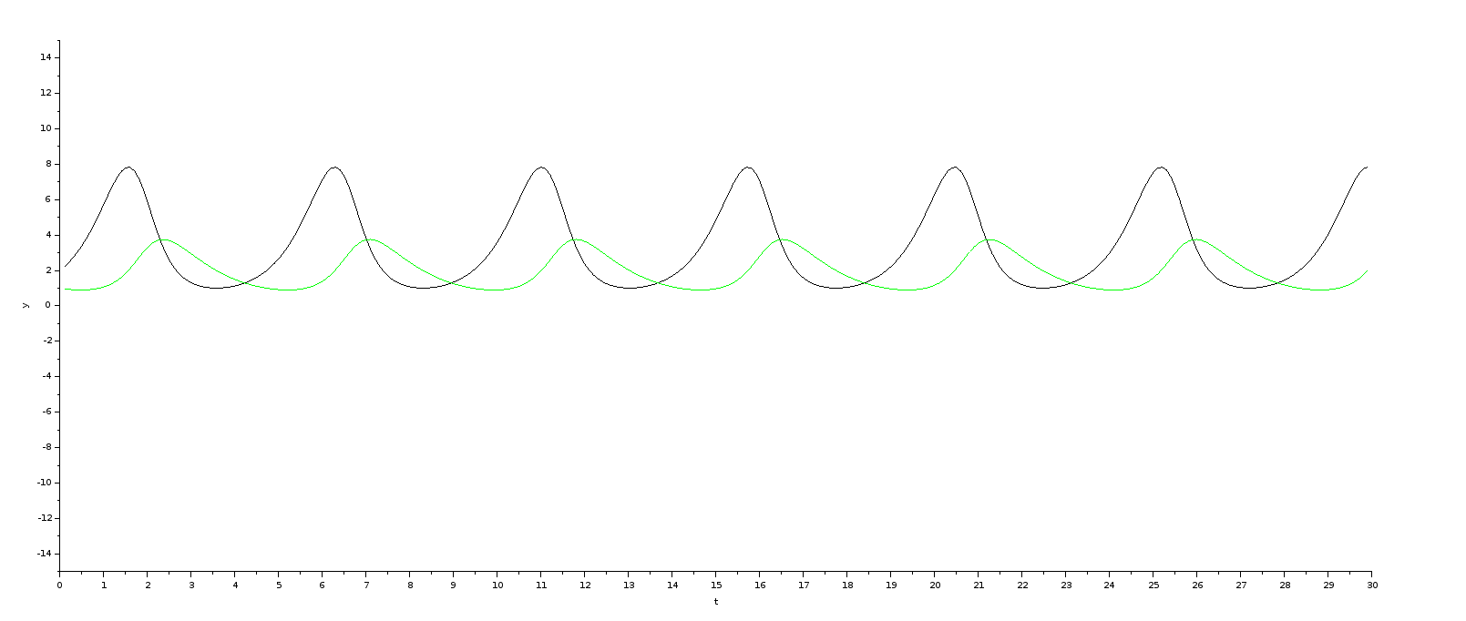

Рис. 9: График динамики изменения численности хищников и жертв

Записал код в OpenModelica (рис. 10)

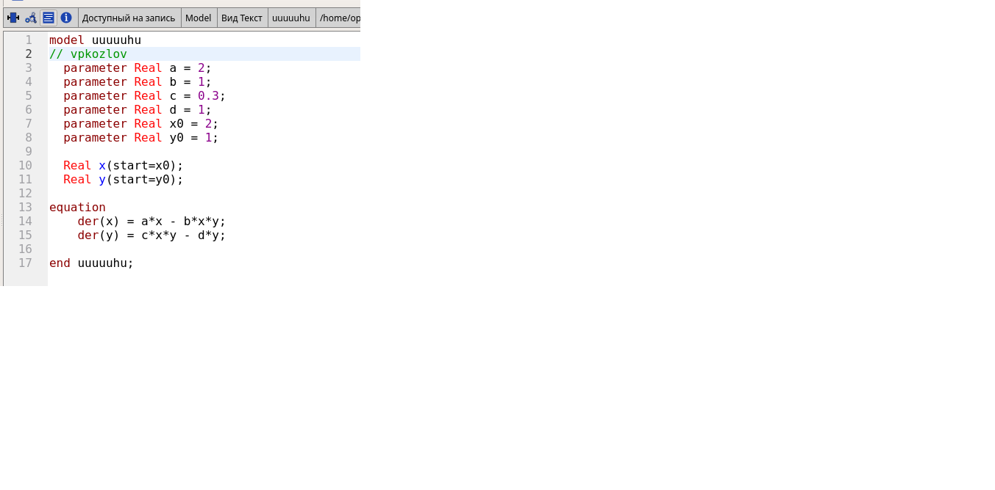

Рис. 10: Код в OpenModelica

Получил аналогичный график динамики изменения численности хищников и жертв модели Лотки-Вольтерры (рис. 11)

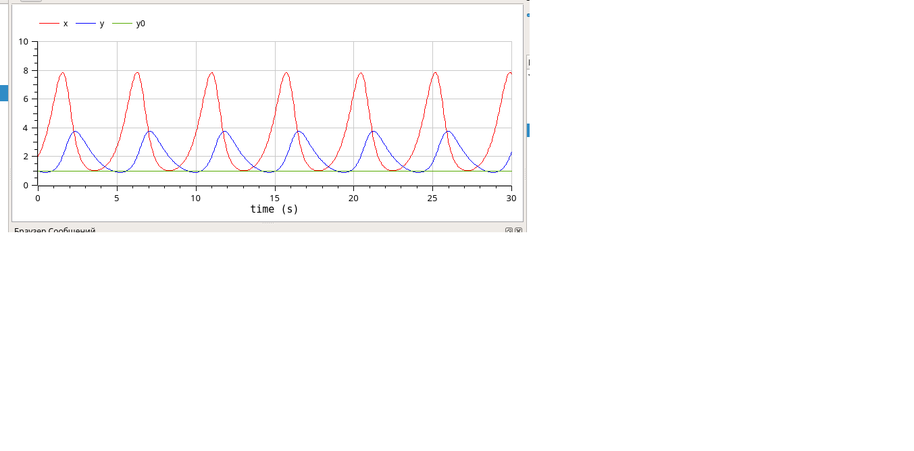

Рис. 11: График динамики изменения численности хищников и жертв

Получил фазовый портрет модели Лотки-Вольтерры (рис. 12)

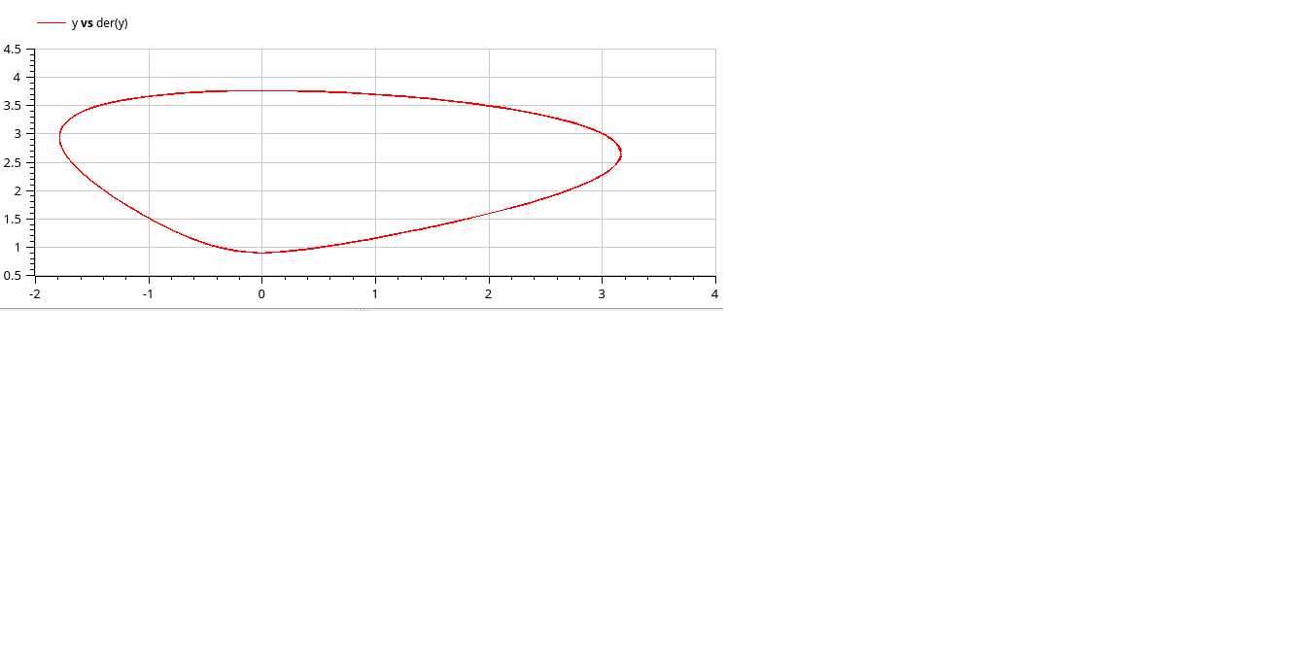

Рис. 12: Фазовый портрет модели Лотки-Вольтерры

# 4 Выводы

Реализовал модель хищник-жертва в xcos и OpenModelica.